**高级语言程序设计大作业实验报告**

**一、作业题目**

音乐播放器

**二、开发软件**

Visual Studio 2022

Qt Creater

**三、主要流程**

①实验思路

设计一个音乐播放器的初始框架，在此基础上设计了一个迷你播放器，通过模块化的设计思路，将不同的功能模块分别封装在不同的头文件和源文件中，每个模块负责特定的功能。

SpiritMusic.pro

在这个文件中，为了实现多媒体功能我添加了QT+= multimedia和FFmpeg路径（由于我的qt一直报错，所以我重装了ffmpeg，并在pro文件中添加了新路径）

AddListDialog：实现了歌单的添加与重命名

InitPlayer：主要负责音乐播放器的初始化，包括窗口、数据库以及播放器主框体的初始化

同时同时提供了一些与界面显示相关的功能，如添加和移除遮

ListItem：提供了基本的列表项创建和设置功能，通过设置图标和文字来定制列表项的外观

MediaDataBase.：主要负责与媒体数据库相关的操作，包括数据库的连接、表的创建、删除、重命名、数据的导入导出以及对特定歌单（我喜欢）的操作

MiniPlayer：主要负责迷你音乐器的实现，为迷你音乐器提供了基本框架和功能实现

MusicControl.：主要负责音乐控制，包含了音乐文件初始化、播放控制、元数据获取与处理以及迷你播放器和普通播放器ui界面的转换

MusicPage.：主要实现了音乐播放界面中对于封面、歌词、专辑名的控制与操作

NormalPlayer.：主要实现了普通播放器的相关功能，包括界面的初始化、信号槽机制的使用、与其他部件的交互，以及音量控制、列表状态控制

ShowPage.：主要负责音乐播放相关页面的显示功能，包括不同界面的切换、音乐播放控制、界面按钮管理。

WindowFrame.：包含了窗口框架的类和相关操作，包括不同播放器框架（普通、迷你、最大化）的管理

②项目制作中的主要问题

1. 如何实现一个迷你音乐播放器，并让它具备基本功能
2. 如何让这个迷你音乐播放器与普通的音乐播放器相互转换
3. 如何实现歌单的添加、重命名、删除以及对歌曲的收藏

③项目的不足

无法实现直接播放，必须佩戴耳机，否则没有声音，还会出现以下错误（问了ai、查了资料，未解决）

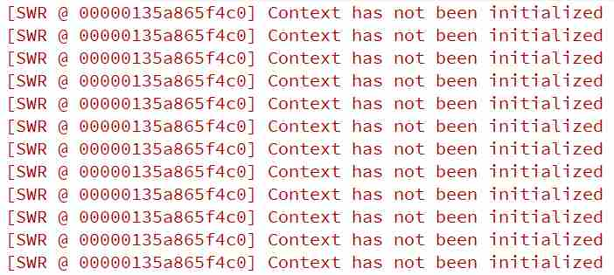

1. 实验收获
2. 学习了qt的基本操作，对qt中的函数有了基本认识
3. 认识了ffmpeg（一个多媒体框架）
4. 深入了C++的学习，对与函数有了更深刻的理解